Ngày soạn | Dạy | Ngày | 28/2;6,13, 20/3/2024 | 28/2;6,13, 20/3/2024 | 22,29/2; 7,14/3/2024 | 22,29/2; 7,14/3/2024 | 22,29/2; 7,14/3/2024
6/2/2024 | Dạy | Tiết | 2 | 5 | 3 | 1 | 5
6/2/2024 | Dạy | Lớp | 7A | 7B | 7C | 7D | 7E

Chủ đề 6 : LỜI RU CỦA MẸ
(Thời gian thực hiện: 4 tiết)
Tiết | Tên bài dạy
23 | – Hát bài Lời ru của mẹ  – Trải nghiệm và khám phá: Hát theo cách riêng của mình
24 | – Nghe tác phẩm Mẹ yêu con; Nhạc sĩ Nguyễn Văn Tý  – Ôn tập bài hát Lời ru của mẹ; Thể hiện tiết tấu và ứng dụng đệm cho bài hát
25 | – Luyện đọc gam theo mẫu; Bài đọc nhạc số 6  – Hoà tấu
26 | – Ôn tập bài hoà tấu  – Ôn tập bài hát Lời ru của mẹ  – Trải nghiệm và khám phá: Tạo ra 4 ô nhịp rồi thể hiện các ô nhịp đó
I. MỤC TIÊU
1. Kiến thức:
- Hát: hát đúng cao độ, trường độ, sắc thái và lời ca bài hát Lời ru của mẹ, biết hát kết hợp gõ đệm, đánh nhịp hoặc vận động theo nhạc. Biết biểu diễn bài hát.
- Nghe nhạc: Cảm nhận được vẻ đẹp của tác phẩm Mẹ yêu con.
- Đọc nhạc: đọc đúng tên nốt, cao độ, trường độ, tiết tấu Bài đọc nhạc số 6; biết đọc nhạc kết hợp gõ đệm hoặc đánh nhịp.
- Nhạc cụ: Thể hiện đúng mẫu tiết tấu và biết ứng dụng đệm cho bài hát; chơi được bài hòa tấu.
- Thường thức âm nhạc: Nêu được đôi nét về cuộc đời và thành tựu âm nhạc của Nguyễn Văn Tý
2. Năng lực
a) Năng lực chung:
- Tự chủ và tự học: ý thức chuẩn bị kiến thức, tự đánh giá về quá trình và kết quả thực hiện nhiệm vụ hợp tác nhóm, cá nhân.
- Giao tiếp và hợp tác: khả năng trình bày, sự tương tác tích cực giữa các thành viên trong nhóm khi thực hiện nhiệm vụ.
b) Năng lực đặc thù:
- Thể hiện âm nhạc: Biết thể hiện bài hát, bài đọc nhạc bằng các hình thức, gõ đệm âm hình tiết tấu, hát nối tiếp, hoà giọng.
- Cảm thụ và hiểu biết: Cảm nhận được giai điệu, nội dung, sắc thái của bài hát: Lời ru của mẹ, Mẹ yêu con.
- Ứng dụng và sáng tạo âm nhạc: Bước đầu biết vận dụng, sáng tạo âm nhạc thông qua các hoạt động trải nghiệm và khám phá. Biết tự sáng tạo một số động tác vận động cơ thể cho bài hát. Thể hiện đúng mẫu hợp âm, tiết tấu, biết thể hiện ứng dụng cho bài hát.
3. Phẩm chất
- Qua giai điệu lời ca của bài hát Lời ru của mẹ, HS cảm nhận được tình yêu thương vô bờ bến của mẹ mình, từ đó các em sẽ luôn biết ơn, trân trọng và dành tình cảm tốt đẹp nhất đến với mẹ của mình.
* MỤC TIÊU DẠY TRẺ KHUYẾT TẬT
1. Kiến thức:
- Hát: hát đúng lời ca bài hát Lời ru của mẹ, biết hát kết hợp vận động đơn giản theo nhạc.
- Nghe nhạc: Cảm nhận được vẻ đẹp của tác phẩm Mẹ yêu con.
- Đọc nhạc: đọc đúng tên nốt Bài đọc nhạc số 6
- Nhạc cụ: Vận động cơ thể động tác khi ứng dụng đệm cho bài hát.
- Thường thức âm nhạc: Nhận biết được hình ảnh của nhạc sĩ Nguyễn Văn Tý
2. Năng lực
a) Năng lực chung:
- Tự chủ và tự học: biết hợp tác nhóm, cá nhân.
- Giao tiếp và hợp tác: biết tương tác giữa các thành viên trong nhóm khi thực hiện nhiệm vụ.
b) Năng lực đặc thù:
- Thể hiện âm nhạc: Biết thể hiện bài hát, kết hợp vận động đơn giản.
- Cảm thụ và hiểu biết: Cảm nhận được giai điệu, nội dung, sắc thái của bài hát: Lời ru của mẹ, Mẹ yêu con.
- Ứng dụng và sáng tạo âm nhạc: Bước đầu biết vận dụng, sáng tạo âm nhạc thông qua các hoạt động trải nghiệm và khám phá.
3. Phẩm chất
- Qua giai điệu lời ca của bài hát Lời ru của mẹ, HS cảm nhận được tình yêu thương vô bờ bến của mẹ mình, từ đó các em sẽ luôn biết ơn, trân trọng và dành tình cảm tốt đẹp nhất đến với mẹ của mình.
II. THIẾT BỊ DẠY HỌC VÀ HỌC LIỆU
1. Giáo viên
- Đàn phím điện tử
- Nhạc cụ gõ, máy chiếu, máy tính và các tư liệu/ file âm thanh phục vụ cho tiết dạy.
- Thực hành thuần thục các hoạt động trải nghiệm và khám phá
2. Học sinh:
- SGK âm nhạc 7, nhạc cụ (nếu có). Tìm hiểu trước thông tin phục vụ cho bài học.
III. TIẾN TRÌNH DẠY HỌC
TIẾT 23
- Hát bài Lời ru của mẹ
- Trải nghiệm và khám phá
(Thời lượng: 1 tiết)
1. HOẠT ĐỘNG KHỞI ĐỘNG
a. Mục tiêu: Tạo hứng thú cho HS vào bài học và giúp HS có hiểu biết ban đầu về bài học mới
b. Nội dung: HS quan sát GV, thực hiện theo yêu cầu
c. Sản phẩm: HS thực hiện theo yêu cầu của GV
d. Tổ chức thực hiện:
- GV Trò chơi: Hãy kể tên các bài hát về Mẹ mà em biết.
GV chia lớp thành 2 (hoặc 3) nhóm tương ứng với các dãy bàn. Khi GV nêu câu hỏi. GV lần lượt gọi các nhóm trả lời. Nhóm nào không trả lời được thì nhóm đó sẽ thua cuộc, trò chơi được diễn ra cho đến khi còn duy nhất một đội cuối cùng.
- GV: Dẫn dắt vào bài
2. HÌNH THÀNH KIẾN THỨC MỚI
Hoạt động 1: Hát bài Lời ru của mẹ.
a. Mục tiêu: HS hát đúng cao độ, trường độ, sắc thái và lời ca bài hát Lời ru của mẹ.
b. Nội dung: HS quan sát SGK, thảo luận, trả lời câu hỏi
c. Sản phẩm: HS đưa ra được câu trả lời phù hợp với câu hỏi GV đưa ra
d. Tổ chức thực hiện:
HOẠT ĐỘNG CỦA GV VÀ HS | SẢN PHẨM CẦN ĐẠT | SẢN PHẨM CẦN ĐẠT  (TRẺ KHUYẾT TẬT)
Bước 1: Chuyển giao nhiệm vụ:  - NV1: GV cho HS nghe bài hát kết hợp vận động cơ thể biểu lộ cảm xúc.  - NV2: GV yêu cầu HS đọc sgk, kết hợp với kiến thức hiểu biết của mình, trả lời câu hỏi:  + Bài hát Lời ru của mẹ do ai sáng tác? Em hãy chia sẻ những điều em biết về nhạc sĩ đó?  + Bài hát Lời ru của mẹ gồm có mấy đoạn? Đó là những đoạn nào?  + Bài hát nói về nội dung gì? Giai điệu của bài hát như thế nào?  - NV3: GV hướng dẫn HS khởi động giọng hát.  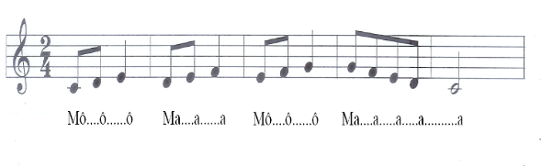  - NV4: GV dạy HS hát từng câu, của lời 1, ghép nối các câu theo nối móc xích: câu 1 nối câu 2, câu 3 hát nối câu 4.  + GV đàn theo giai điệu để HS tập hát lời 2.  + GV hướng dẫn HS hát cả bài, kết hợp vỗ tay nhịp nhàng, thể hiện sắc thái tha thiết, yêu thương.  + GV yêu cầu HS trình bày bài hát theo tổ, nhóm, cá nhân.  Bước 2: Thực hiện nhiệm vụ:  + HS thực hiện các yêu cầu của GV  + GV quan sát, hỗ trợ, hướng dẫn HS thực hiện.  Bước 3: Báo cáo, thảo luận:  + HS trả lời câu hỏi  + HS học hát theo hướng dẫn của GV  + Các tổ tập hát và sửa cho nhau.  Bước 4: Kết luận, nhận định:  + GV đánh giá nhận xét, bổ sung nội dung bài hát cùng HS. | 1. Hát bài Lời ru của mẹ.  a. Tìm hiểu bài hát  - HS nghe và biểu lộ cảm xúc khi nghe bài hát.  - Nhạc sĩ Vũ Trọng Tường nguyên là trưởng phòng Hội viên thuộc Văn phòng Hội Nhạc sĩ Việt Nam. Trước đó, ông có 20 năm là giáo viên Âm nhạc của Hà Nội. Sở trường của ông là viết ca khúc cho thiếu nhi. Một số ca khúc tiêu biểu như: Tình thương bà cháu, Cây bàng mùa hạ, Mùa thu ngày khai trường, Hạt nắng sân trường, Chị Hằng, Lời ru của mẹ.  - Bài hát gồm hai đoạn  Đoạn 1gồm 3 câu hát: từ đầu đến “trời sao”  Đoạn 2 gồm 4 câu hát : từ “Lời ru” đến hết  Phần kết: Nhắc lại 4 nhịp cuối của đoạn 2  - Nội dung bài hát: thể hiện tình mẫu tử thiêng liêng cao quý qua giai điệu êm đềm, tha thiết và lời ca chan chứa yêu thương.  b. Hát Lời ru của mẹ.  - Hát theo mẫu  - Kết hợp vận động cơ thể  - Biểu diễn trước lớp hoặc theo dõi phần trình bày của các bạn để nhận xét đánh giá, bổ sung. | 1. Hát bài Lời ru của mẹ.  a. Tìm hiểu bài hát  - HS nghe và biểu lộ cảm xúc khi nghe bài hát.  b. Hát Lời ru của mẹ.  - Hát đúng lời ca bài hát
Hoạt động 2: Trải nghiệm và khám phá
a. Mục tiêu: Hát theo cách riêng của mình
b. Nội dung: HS trình bày câu ca dao theo cách riêng của mình.
c. Sản phẩm: Kết quả thể hiện của HS.
d. Tổ chức thực hiện:
HOẠT ĐỘNG CỦA GV VÀ HS | SẢN PHẨM CẦN ĐẠT | SẢN PHẨM CẦN ĐẠT  (TRẺ KHUYẾT TẬT)
Bước 1: Chuyển giao nhiệm vụ:  * Hát câu ca dao dưới đây theo cách riêng của mình  Công cha như núi Thái Sơn  Nghĩa mẹ như nước trong nguồn chảy ra  - Gv làm mẫu sau đó cho HS hoạt động nhóm  - Gv gọi các nhóm lên bảng trình bày phần luyện tập của mình  Bước 2: Thực hiện nhiệm vụ:  - HS hoạt động nhóm, làm theo yêu cầu và hướng dẫn của GV  Bước 3: Báo cáo, thảo luận:  - HS tiếp nhận nhiệm vụ, tập luyện và trình bày trước lớp.  Bước 4: Kết luận, nhận định:  - GV nhận xét, đánh giá, chốt lại yêu cầu của tiết học và nhận xét giờ học. | 2. Trải nghiệm và khám phá: Hát theo cách riêng của mình  - Ví dụ tham khảo:  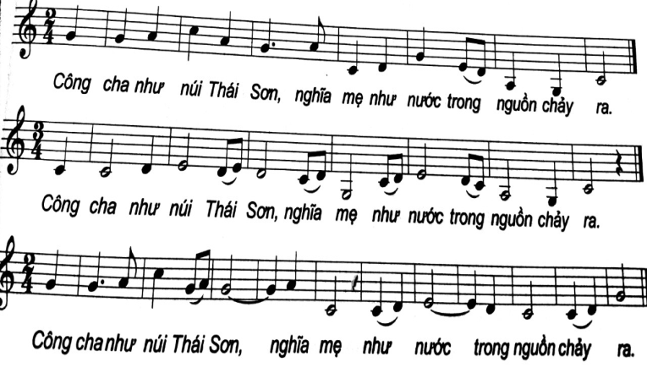 | 2. Trải nghiệm và khám phá: Hát theo cách riêng của mình  - HS lắng nghe
3. HOẠT ĐỘNG LUYỆN TẬP
a. Mục tiêu : Học sinh luyện tập bài hát theo nhóm
b. Nội dung : HS nghe nhận xét và vận dụng hát theo các hình thức mà GV yêu cầu
c. Sản phẩm : HS hát đúng theo nhịp và trình bày tốt
d. Tổ chức thực hiện:
* Hát theo hình thức cá nhân, tổ nhóm
- Hướng dẫn HS hát cả bài kết hợp vỗ tay hoặc vận động nhịp nhàng, thể hiện sắc thái tha thiết, yêu thương.
- Gọi 1-2 nhóm lên biểu diễn. HS nhận xét cho nhau
- Gv nhận xét, đánh giá, góp ý cho phần biểu diễn của các nhóm
* Trả lời câu hỏi: Bài hát Lời ru của mẹ gợi cho em cảm xúc gì?
- Biết yêu thương, quan tâm, chăm sóc cha mẹ và người thân trong gia đình.
* HOẠT ĐỘNG LUYỆN TẬP CHO TRẺ KHUYẾT TẬT
- HS hát đúng lời ca bài hát
4. HOẠT ĐỘNG VẬN DỤNG
a. Mục tiêu : HS vận dụng- sáng tạo các hiểu cách hát và gõ đệm nhịp C
b. Nội dung : HS trình bày, biểu diễn bài hát
c. Sản phẩm : HS tích cực biểu diễn âm nhạc, cảm thụ và trình bày hiểu biết về âm nhạc
d. Tổ chức thực hiện
- Vận đụng cách đánh nhịp C vào các bài hát có cùng số chỉ nhịp.
* HƯỚNG DẪN VỀ NHÀ
- Ôn tập bài hát Lời ru của mẹ và sáng tạo thêm một số động tác vận động phụ hoạ cho bài hát.

TIẾT 24
- Ôn tập bài hát: Lời ru của mẹ.
- Nhạc cụ: Thể hiện tiết tấu
- Nghe nhạc: bài hát Mẹ yêu con.
- Thường thức âm nhạc: Nhạc sĩ Nguyễn Văn Tý
(Thời lượng: 1 tiết)
1. HOẠT ĐỘNG KHỞI ĐỘNG
a. Mục tiêu: Tạo hứng thú cho HS vào bài học và giúp HS có hiểu biết ban đầu về bài học mới.
b. Nội dung: HS quan sát GV, thực hiện theo yêu cầu
c. Sản phẩm: HS thực hiện theo yêu cầu của GV
d. Tổ chức thực hiện:
- GV mở bài hát có âm điệu vui tươi, tạo không khí vui vẻ trước khi vào tiết học.
- HS lắng nghe điệu nhạc.
- GV dẫn dắt
2. HÌNH THÀNH KIẾN THỨC MỚI
Hoạt động 1: Ôn tập bài hát Lời ru của mẹ.
a. Mục tiêu: HS biểu diễn thuần thục bài hát.
b. Nội dung: HS thực hiện theo sự hướng dẫn của giáo viên
c. Sản phẩm: HS trình bày bài hát
d. Tổ chức thực hiện:
HOẠT ĐỘNG CỦA GV VÀ HS | SẢN PHẨM CẦN ĐẠT | SẢN PHẨM CẦN ĐẠT  (TRẺ KHUYẾT TẬT)
Bước 1: Chuyển giao nhiệm vụ:  - NV1: Mở file nhạc mẫu cho HS nghe lại giai điệu của bài hát một lần.  - NV2: GV hướng dẫn HS khởi động giọng hát.  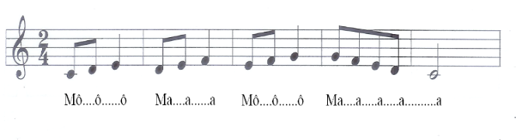  - NV3: GV mở nhạc đệm và chỉ huy cho HS hát từ một đến hai lần, chú ý thể hiện sắc thái tha thiết, yêu thương. GV sửa những chỗ HS hát sai.  - NV4: Luyện tập biểu diễn bài hát với các hình thức khác nhau:  Hát có lĩnh xướng  + Đoạn 1: Lĩnh xướng: Lời ru … trời sao.  + Đoạn 2: Đồng ca: Lời ru … mẹ ru.  + Phần kết: Đồng ca: Cho con … mẹ ru.  Hát đối đáp  + Đoạn 1: Hai nhóm cùng hát: Lời ru … trời sao.  + Đoạn 2: Nhóm 1: Lời ru … mùa đông.  Nhóm 2: Lời ru … mẹ ru.  + Phần kết: Hai nhóm cùng hát: Cho con … mẹ ru.  - GV yêu cầu HS luyện tập rồi trình bày bài hát theo tổ, nhóm, cặp.  Bước 2: Thực hiện nhiệm vụ:  - HS luyện tập theo nhóm  Bước 3: Báo cáo  - HS trình bày bài hát  Bước 4: Kết luận, nhận định:  - GV nhận xét và đánh giá học sinh. | 2. Ôn tập bài hát: Lời ru của mẹ.  - HS nghe và cảm nhận giai điệu bài hát Lời ru của mẹ.  - HS trình bày bài hát theo hình thức hát lĩnh xướng , đối đáp. | 2. Ôn tập bài hát: Lời ru của mẹ.  - HS nghe và cảm nhận giai điệu bài hát Lời ru của mẹ.  - HS đúng lời ca bài hát.
Hoạt động 2: Nhạc cụ: Thể hiện tiết tấu
a. Mục tiêu: HS thể hiện đúng mẫu tiết tấu bằng nhạc cụ gõ và động tác cơ thể, biết ứng dụng đệm cho bài hát Lời ru của mẹ.
b. Nội dung: HS khởi động theo sự hướng dẫn của GV
c. Sản phẩm: HS trình bày bài hát kết hợp gõ đệm, vận động cơ thể theo tiết tấu.
d. Tổ chức thực hiện:
HOẠT ĐỘNG CỦA GV VÀ HS | SẢN PHẨM CẦN ĐẠT | SẢN PHẨM CẦN ĐẠT  (TRẺ KHUYẾT TẬT)
Bước 1: Chuyển giao nhiệm vụ:  - NV1: GV trình chiếu hai âm hình tiết tấu và hướng dẫn HS hát kết hợp vận động cơ thể.  - NV2: GV hướng dẫn HS hát bài hát kết hợp gõ đệm mẫu với nhạc cụ gõ và các động tác cơ thể cho HS theo dõi một lần sau đó chia dãy, tổ, nhóm, cặp và yêu cầu HS luyện tập.  - NV3: Yêu cầu các nhóm biểu diễn bài hát trước lớp kết hợp gõ đệm theo nhạc cụ và các động tác cơ thể:  Bước 2: Thực hiện nhiệm vụ:  - Luyện tập theo hướng dẫn của GV  Bước 3: Báo cáo  - Gọi 1 số học sinh đại diện nhóm trình bày kết quả  - Các nhóm nhận xét  Bước 4: Kết luận  GV nhận xét và đánh giá | 2. Thể hiện tiết tấu  a. Thể hiện tiết tấu bằng nhạc cụ gõ và động tác cơ thể  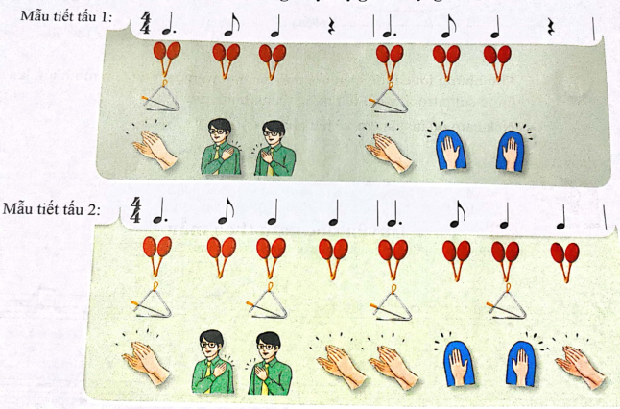  b. Ứng dụng đệm cho bài hát Lời ru của mẹ | 2. Thể hiện tiết tấu  a. Thể hiện tiết tấu bằng nhạc cụ gõ và động tác cơ thể  - HS quan sát  b. Ứng dụng đệm cho bài hát Lời ru của mẹ  - HS hát đúng lời ca kết hợp với vận động cơ thể đơn giản.
Hoạt động 3: Nghe nhạc: Mẹ yêu con
a. Mục tiêu: Cảm nhận được vẻ đẹp của tác phẩm Mẹ yêu con.
b. Nội dung: HS khởi động theo sự hướng dẫn của GV
c. Sản phẩm:HS thực hiện
d. Tổ chức thực hiện:
HOẠT ĐỘNG CỦA GV VÀ HS | SẢN PHẨM CẦN ĐẠT | SẢN PHẨM CẦN ĐẠT  (TRẺ KHUYẾT TẬT)
Bước 1: Chuyển giao nhiệm vụ:  - GV giới thiệu tên tác phẩm, tác giả và những yêu cầu khi nghe nhạc.  - GV mở nhạc cho HS nghe lần thứ nhất.  – GV nêu câu hỏi để HS thảo luận nhóm:  + Tìm những lời ca thể hiện ước mơ của người mẹ mong con mình lớn lên được sống trong cảnh đất nước thanh bình, độc lập. Lời hát “Chín tháng so chín năm, gian khó tính khôn cùng” gợi cho em suy nghĩ, cảm xúc gì?  +Giai điệu của bài hát có tính chất âm nhạc như thế nào?  +Em thích nhất câu hát nào, vì sao?  +Nêu cảm nhận của em về tác phẩm?  - GV theo dõi HS thảo luận và hỗ trợ khi cần.  - GV nhận xét phần trả lời của HS  – GV mở nhạc cho HS nghe lần thứ hai, kết hợp vận động cơ thể hoặc gõ đệm phù hợp với nhịp điệu.  Bước 2: Thực hiện nhiệm vụ:  + HS thực hiện các yêu cầu của GV. Luyện tập bài hát.  Bước 3: Báo cáo, thảo luận:  + Các nhóm báo cáo kết quả  + GV theo dõi phần trình bày và nhận xét  Bước 4: Kết luận, nhận định:  + GV chốt kiến thức và bổ sung: | 3. Nghe nhạc bài Mẹ yêu con  - HS nghe và cảm nhận về giai điệu, nội dung của tác phẩm.  - Bài hát Mẹ yêu con được nhạc sĩ Nguyễn Văn Tý sáng tác vào năm 1956, nội dung thể hiện niềm tin của một người mẹ về tương lai tươi sáng của đứa con và đất nước. Những lời ca giản dị được xây dựng trên nền nhạc đằm thắm, phảng phất giai điệu hát ru vùng Bắc Bộ không chỉ lột tả vẻ đẹp của tình mẫu tử mà còn chất chứa trong đó nỗi vất vả của mẹ khi sinh ra và nuôi dạy con. Cho đến nay, bài hát đã trở nên quen thuộc với bất cứ bà mẹ Việt Nam nào.  - Bài học giáo dục cho HS: Ghi nhớ và biết ơn công sinh thành, dưỡng dục của cha mẹ; biết yêu thương, quan tâm, chăm sóc cha mẹ và người thân trong gia đình. | 3. Nghe nhạc bài Mẹ yêu con  - HS nghe và cảm nhận về giai điệu, nội dung của tác phẩm.
Hoạt động 4: Thưởng thức âm nhạc: Nhạc sĩ Nguyễn Văn Tý
a. Mục tiêu: Nêu được đôi nét về cuộc đời và thành tựu âm nhạc của nhạc sĩ Nguyễn Văn Tý; kể được tên một vài tác phẩm tiêu biểu của nhạc sĩ.
b. Nội dung: HS khởi động theo sự hướng dẫn của GV
c. Sản phẩm: HS thực hiện
d. Tổ chức thực hiện:
HOẠT ĐỘNG CỦA GV VÀ HS | SẢN PHẨM CẦN ĐẠT | SẢN PHẨM CẦN ĐẠT  (TRẺ KHUYẾT TẬT)
Bước 1: Chuyển giao nhiệm vụ:  - GV cho HS xem hình ảnh nhạc sĩ Nguyễn Văn Tý, sau đó yêu cầu các em trả lời câu hỏi:  + Em đã được nghe những ca khúc nào của nhạc sĩ Nguyễn Văn Tý?  + Em thích nhất ca khúc nào? Vì sao? Nội dung ca khúc nói về điều gì?  + Hãy hát một vài câu trong các ca khúc của nhạc sĩ Nguyễn Văn Tý mà em biết?  - GV cho HS nghe một vài trích đoạn các tác phẩm của nhạc sĩ Nguyễn Văn Tý: Dư âm, Mẹ yêu con, Dáng đứng Bến Tre, Bài ca năm tấn  Bước 2: Thực hiện nhiệm vụ:  + HS thực hiện các yêu cầu của GV.  Bước 3: Báo cáo, thảo luận:  + Các nhóm báo cáo kết quả  + GV theo dõi phần trình bày và nhận xét  Bước 4: Kết luận, nhận định:  - GV chốt kiến thức và bổ sung | 4. Nhạc sĩ Nguyễn Văn Tý ( 1924-2019)  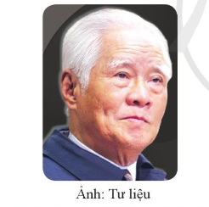  - Nguyễn Văn Tý sinh ngày 5 tháng 3 năm 1924 tại Vinh, Nghệ An.  Nguyễn Văn Tý là một trong những nhạc sĩ nổi tiếng thuộc thế hệ đầu tiên của nền âm nhạc mới Việt Nam. Ông rất thành công trong lĩnh vực sáng tác ca khúc.  Nguyễn Văn Tý sáng tác được khá nhiều bài hát, những sáng tác của ông lại được đông đảo công chúng mến mộ như Dư âm, Mẹ yêu con, Dáng đứng Bến Tre, Bài ca năm tấn, Bài ca phụ nữ Việt Nam, Em đi làm tín dụng, Tấm áo chiến sĩ mẹ vá năm xưa, Một khúc tâm tình của người Hà Tĩnh, Người đi xây hồ Kẻ Gỗ, Cô nuôi dạy trẻ...  - Năm 2000 , ông được Nhà nước trao tặng giải thưởng HCM về Văn học nghệ thuật.  - Ông mất năm 2019. | 4. Nhạc sĩ Nguyễn Văn Tý ( 1924-2019)  - Nhận biết được hình ảnh của nhạc sĩ Nguyễn Văn Tý
C. HOẠT ĐỘNG LUYỆN TẬP
a. Mục tiêu : HS luyện tập phần nội dung đã học.
b. Nội dung : GV luyện hát, HS thực hiện theo hướng dẫn của giáo viên
c. Sản phẩm : HS đọc đúng quãng
d. Tổ chức thực hiện :
* Kiểm tra 15 phút
- GV chia nhóm – HS thực hiện yêu cầu: HS hát lại bài Lời ru của mẹ kết hợp với thể hiện tiết tấu.
- HS thực hiện nhiệm vụ
- GV nhận xét, chữa lỗi cho HS.
* HOẠT ĐỘNG LUYỆN TẬP CHO TRẺ KHUYẾT TẬT
* Kiểm tra 15 phút
- HS hát đúng lời ca bài hát kết hợp động tác cơ thể đơn giản khi hát.
D. HOẠT ĐỘNG VẬN DỤNG
a. Mục tiêu:Từ bài tập trên, học sinh vận dụng kiến thức đã học vào thực tiễn.
b. Nội dung: HS trình bày, thể hiện được tiết tấu bằng nhạc cụ gõ và động tác cơ thể.
c. Sản phẩm: Kết quả thể hiện của HS.
d. Tổ chức thực hiện:
- GV yêu cầu HS thi theo nhóm: thể hiện tiết tấu bằng nhạc cụ gõ
- HS tiếp nhận nhiệm vụ, tập luyện và các nhóm trình bày trước lớp.
- GV nhận xét, đánh giá, chốt lại yêu cầu của tiết học và nhận xét giờ học.
* HƯỚNG DẪN VỀ NHÀ
+ Tập hát nhuần nhuyễn bài hát Lời ru của mẹ.
+ Chuẩn bị nội dung tiết học sau: Tìm hiểu Bài đọc nhạc số 6.

TIẾT 25
- Đọc nhạc: Luyện đọc gam theo mẫu; Bài đọc nhạc số 6
- Nhạc cụ: Hòa tấu
1. HOẠT ĐỘNG KHỞI ĐỘNG
a. Mục tiêu: Tạo hứng thú cho HS vào bài học và giúp HS có hiểu biết ban đầu về bài học mới.
b. Nội dung: HS quan sát GV, thực hiện theo yêu cầu
c. Sản phẩm: HS thực hiện theo yêu cầu của GV
d. Tổ chức thực hiện:
- GV cho HS nghe nhạc, yêu cầu HS hát và vỗ tay nhịp nhàng theo bài hát.
- HS chăm chú lắng nghe từng đoạn nhạc và đoán bài hát.
- GV dẫn dắt vào tiết học
2. HÌNH THÀNH KIẾN THỨC MỚI
Hoạt động 1: Đọc nhạc: Bài đọc nhạc số 6
a. Mục tiêu: Đọc đúng tên nốt, cao độ, trường độ, tiết tấu Bài đọc nhạc số 6; biết đọc nhạc kết hợp gõ đệm hoặc đánh nhịp.
b. Nội dung: HS quan sát SGK, thảo luận, trả lời câu hỏi
c. Sản phẩm: HS trình bày bài đọc nhạc số 6 kết hợp vời gõ đệm.
d. Tổ chức thực hiện:
HOẠT ĐỘNG CỦA GV VÀ HS | SẢN PHẨM CẦN ĐẠT | SẢN PHẨM CẦN ĐẠT  (TRẺ KHUYẾT TẬT)
Bước 1: Chuyển giao nhiệm vụ:  Nhiệm vụ 1: Luyện đọc gam Đô trưởng theo mẫu  GV hướng dẫn HS đọc bài luyện tập gam Đô trưởng theo mẫu  Nhiệm vụ 2: Bài đọc nhạc số 6  - GV giới thiệu Bài đọc nhạc số 6  - GV hướng dẫn HS tìm hiểu Bài đọc nhạc số 6:  + Có những cao độ và trường độ nào?  + Có mấy nét nhạc?  - GV hướng dẫn HS luyện tập tiết tấu:  - GV hướng dẫn HS đọc từng nét nhạc kết hợp gõ phách, sau đó ghép nối các nét nhạc với nhau (bài đọc nhạc có 4 nét nhạc, mỗi nét nhạc gồm 4 ô nhịp).  -GV hướng dẫn HS đọc nhạc kết hợp gõ đệm theo nhịp.  - GV yêu cầu HS trình bày bài đọc nhạc theo tổ, nhóm, cặp, cá nhân.  Bước 2: Thực hiện nhiệm vụ:  + HS thực hiện các yêu cầu của GV  + GV quan sát, hỗ trợ, hướng dẫn HS thực hiện.  Bước 3: Báo cáo  - Gọi 1 số học sinh đại diện nhóm trình bày kết quả  - Các nhóm nhận xét  Bước 4: Kết luận  GV nhận xét và đánh giá | 1. Đọc nhạc  a. Luyện đọc gam đô trưởng  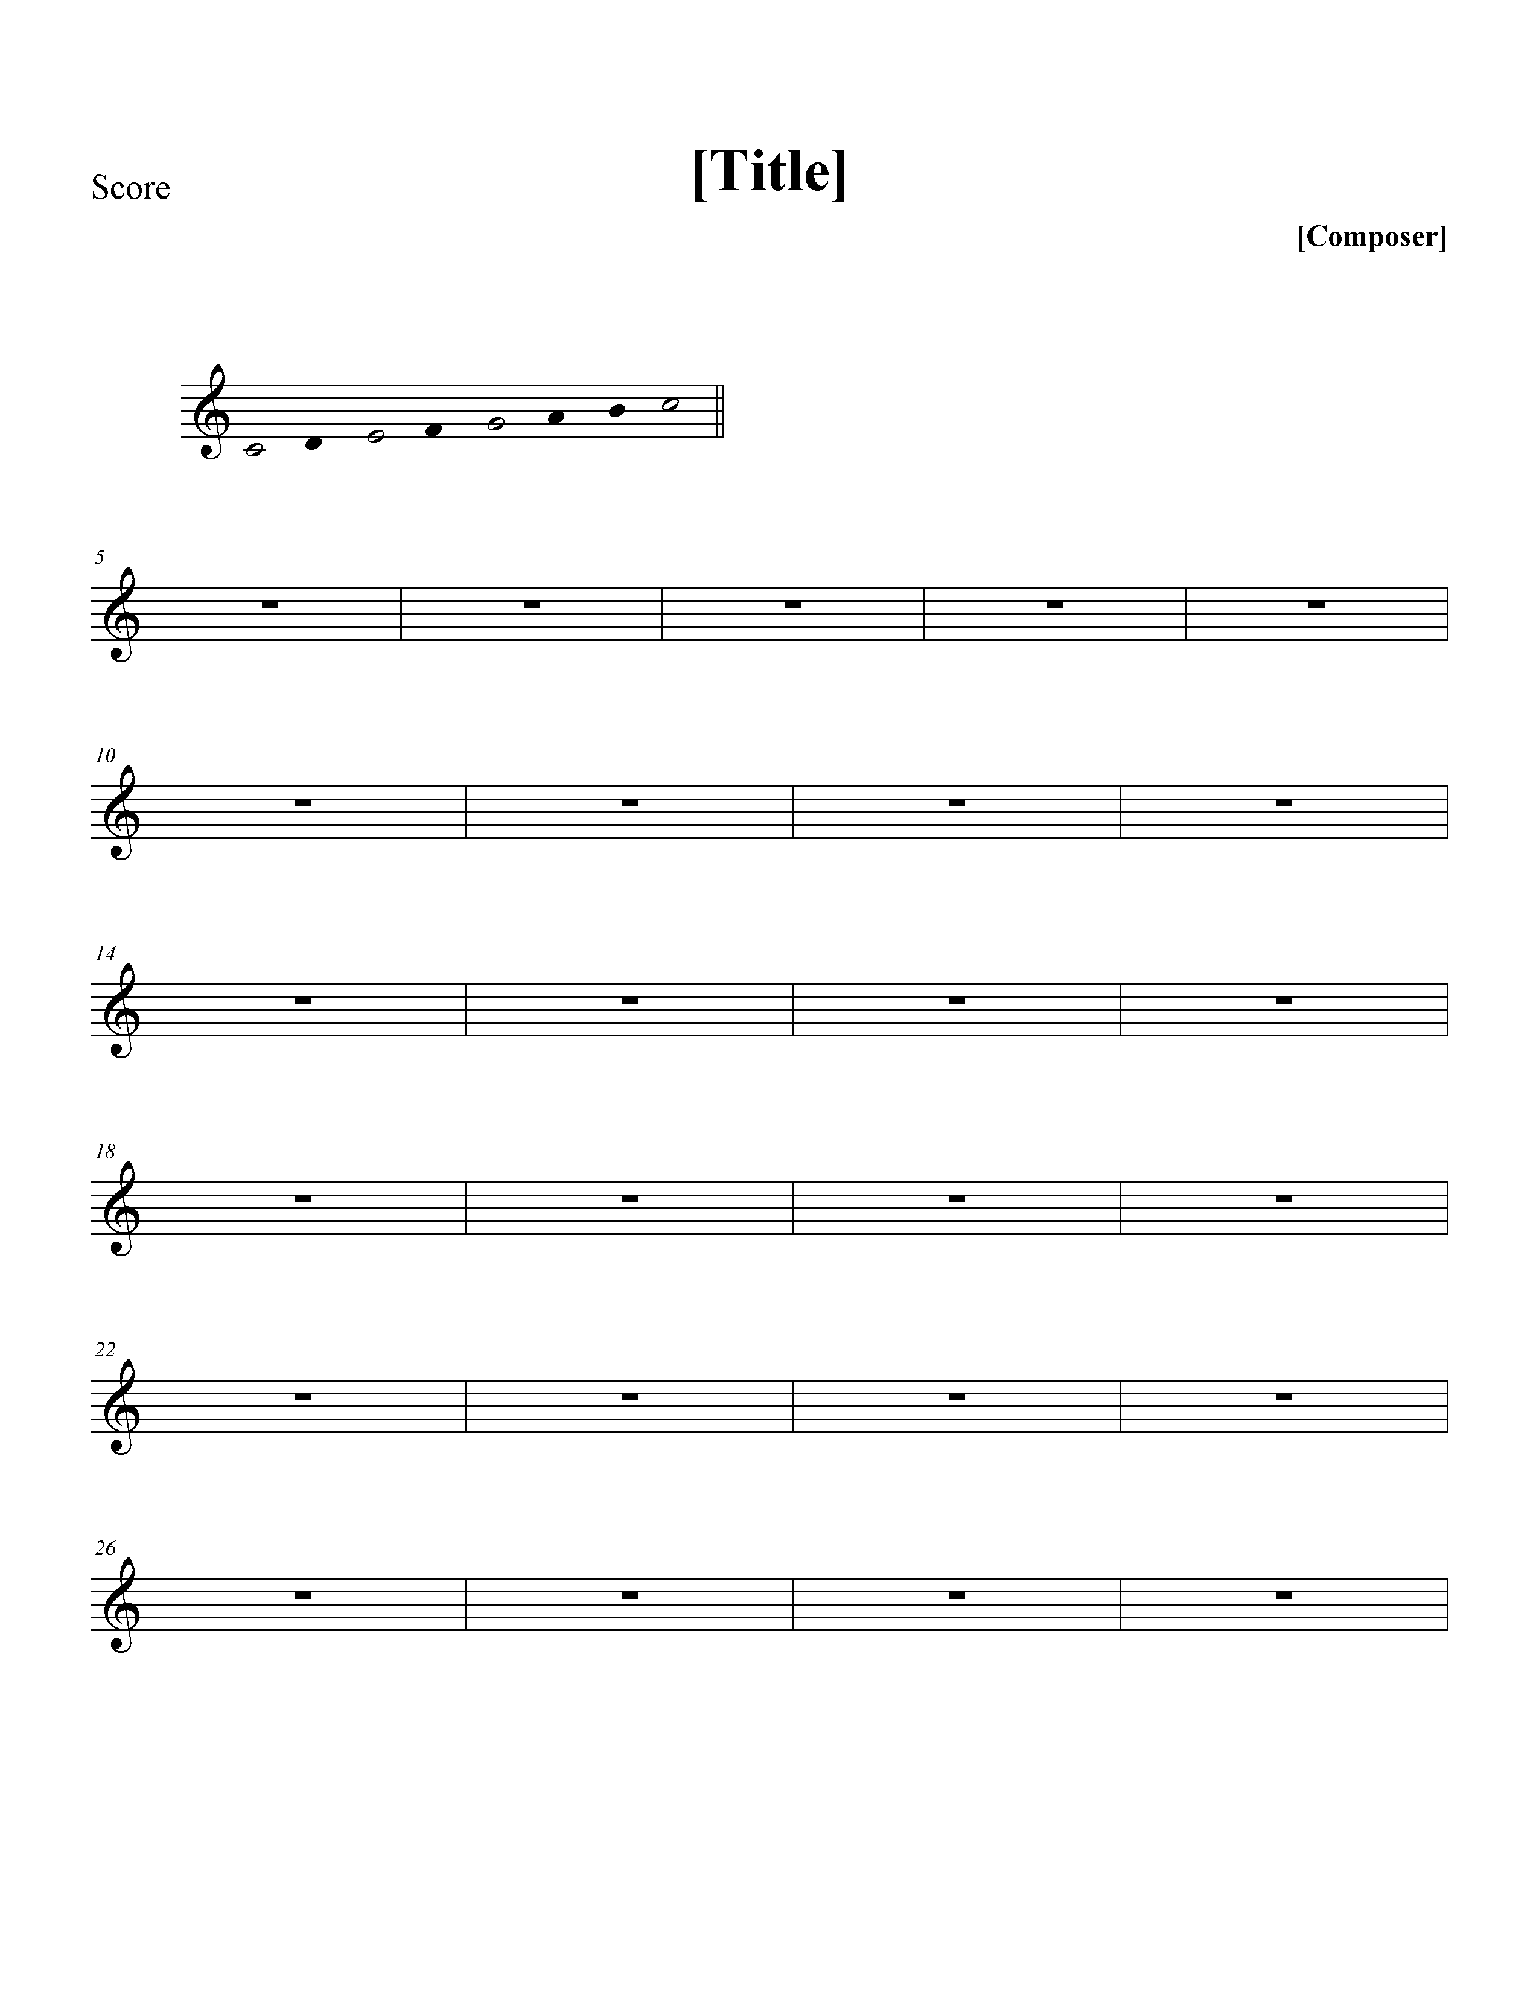  - Đọc gam theo mẫu:  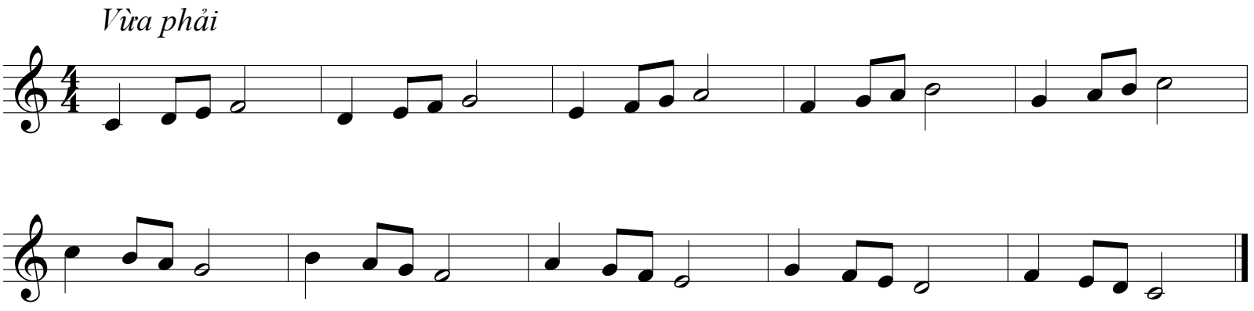  b. Bài đọc nhạc số 6  * Giới thiệu Bài đọc nhạc số 6.  Là đoạn nhạc trích trong bản nhạc Lullaaby của nhạc sĩ Johannes Brahms, viết ở nhịp gồm 2 bè có tính chất nhẹ nhàng, tình cảm.- - Cao độ: Đô, Rê, Mi, Pha, Son, La, Si  - Trường độ: trắng chấm dôi, trắng, đen chấm dôi, đen, móc đơn, dấu lặng đen.  - Gõ tiết tấu  Mẫu tiết tấu 1  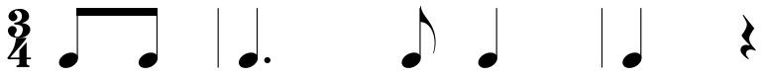  Mẫu tiết tấu 2  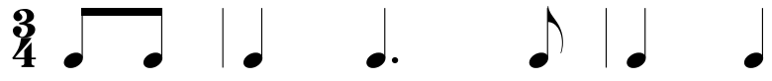  - Trình bày bài đọc nhạc theo tổ, nhóm, cặp với các hình thức đã luyện tập. | 1. Đọc nhạc  a. Luyện đọc gam đô trưởng  - HS lắng nghe và đọc đúng tên nốt  b. Bài đọc nhạc số 6  - HS đọc đúng tên nốt nhạc bài đọc nhạc số 6
Hoạt động 2: Nhạc cụ: Hoà tấu
a. Mục tiêu: HS biết chơi được bài hòa tấu
b. Nội dung: HS luyện tập theo sự hướng dẫn của giáo viên
c. Sản phẩm: Bước đầu học sinh trình bày được bài hoà tấu kết hợp với nhạc cụ gõ
d. Tổ chức thực hiện:
HOẠT ĐỘNG CỦA GV VÀ HS | SẢN PHẨM CẦN ĐẠT | SẢN PHẨM CẦN ĐẠT  (TRẺ KHUYẾT TẬT)
Bước 1: Chuyển giao nhiệm vụ  - NV1: Yêu cầu HS tự tìm hiểu bài hoà tấu và các ngón bấm, các nhạc cụ để chơi phần bè của mình.  - NV2: Chia bè, hướng dẫn ngón bấm, cách chơi cho từng bè rồi yêu cầu HS tập chơi từng nét nhạc, sau đó ghép nối các nét nhạc với nhau.  - NV3: Chia dãy, tổ nhóm và phân công các nhóm đọc nhạc kết hợp với các cách gõ đệm.  Bước 2: Thực hiện nhiệm vụ  - HS quan sát, lắng nghe và làm theo sự hướng dẫn của giáo viên  Bước 3: Báo cáo  - Các nhóm biểu diễn hòa tấu, nhóm khác nhận xét, bổ sung kiến thức cho nhau.  Bước 4: Kết luận  GV nhận xét và đánh giá | 2. Nhạc cụ: Hoà tấu  - Thực hiện theo hướng dẫn của GV  - HS biểu diễn hoà tấu trước lớp  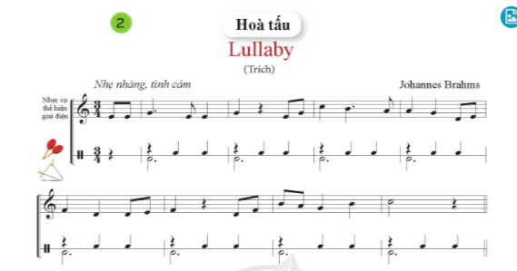 | 2. Nhạc cụ: Hoà tấu  - Thực hiện theo hướng dẫn của GV  - HS biểu diễn hoà tấu trước lớp
C. HOẠT ĐỘNG LUYỆN TẬP
a. Mục tiêu : HS luyện tập nội dung đã học.
b. Nội dung : GV luyện đọc, HS thực hiện theo hướng dẫn của giáo viên
c. Sản phẩm : HS đọc đúng cao độ bài đọc nhạc số 6
d. Tổ chức thực hiện:
- GV nêu yêu cầu:
+ Đọc bài đọc nhạc số 6 kết hợp với gõ phách.
+ Đọc nhạc bài đọc nhạc số 6 kết hợp đánh nhịp
- GV nhận xét, đánh giá kĩ thuật luyện của HS, chuẩn kiến thức.
* HOẠT ĐỘNG LUYỆN TẬP CHO TRẺ KHUYẾT TẬT
- HS đọc đúng tên nốt nhạc bài đọc nhạc số 6
D. HOẠT ĐỘNG VẬN DỤNG
a. Mục tiêu: Từ bài tập trên, học sinh thể hiện bài tập hòa tấu.
b. Nội dung: HS trình bày
c. Sản phẩm: Kết quả thể hiện của HS.
d. Tổ chức thực hiện:
- GV nêu yêu cầu và làm mẫu 1 câu, sau đó cho HS hoạt động theo nhóm
- GV yêu cầu đại diện các nhóm lên thể hiện trước.
- GV nhận xét, đánh giá kĩ thuật luyện của HS, chuẩn kiến thức.
- GV nhận xét, đánh giá, chốt lại yêu cầu của tiết học và nhận xét giờ học.
* HƯỚNG DẪN VỀ NHÀ
+ Ôn tập Bài đọc nhạc số 6, luyện tập các bè của bài hoà tấu.
+ Chuẩn bị nội dung tiết học sau: Ôn tập chủ đề 6

TIẾT 26
- Ôn tập bài hoà tấu và bài tập tiết tấu
- Ôn tập bài Lời ru của mẹ
- Trải nghiệm và khám phá
1. HOẠT ĐỘNG KHỞI ĐỘNG
a. Mục tiêu: Tạo hứng thú cho HS và giúp HS có hiểu biết ban đầu về bài học mới
b. Nội dung: GV tổ chức trò chơi
c. Sản phẩm: HS thực hiện theo yêu cầu của GV
d. Tổ chức thực hiện:
- Giáo viên tổ chức trò chơi: Ai nhanh hơn?
- GV tùy chọn giai điệu bài hát hoặc TĐN . Giáo viên đàn nét giai điệu bài hát/TĐN sau đó đưa ra câu hỏi: Giai điệu trên thuộc bài hát/ bài TĐN nào.
- Gv dẫn dắt vào bài học
2. HÌNH THÀNH KIẾN THỨC MỚI
Hoạt động 1: Ôn tập bài hoà tấu và bài tiết tấu
a. Mục tiêu: Chơi thành thạo bài hoà tấu, tiết tấu cùng các bạn.
b. Nội dung: HS luyện bài hòa tấu theo hướng dẫn của giáo viên
c. Sản phẩm: HS thực hành bài hòa tấu và bài tiết tấu
d. Tổ chức thực hiện:
HOẠT ĐỘNG CỦA GV VÀ HS | SẢN PHẨM CẦN ĐẠT | SẢN PHẨM CẦN ĐẠT  (TRẺ KHUYẾT TẬT)
Bước 1: Chuyển giao nhiệm vụ  NV1: Hoà tấu  - Yêu cầu HS ôn luyện các bè theo nhóm hoặc cá nhân.  - Yêu cầu từng bè trình diễn phần bè của mình. GV sửa những chỗ HS chơi nhạc cụ chưa đúng (nếu có).  - Yêu cầu các bè cùng hoà tấu (nhạc cụ giai điệu, trống nhỏ)  NV2: Thể hiện tiết tấu  - Yêu cầu HS đọc âm hình tiết tấu trong kết hợp vỗ tay  - Thể hiện âm hình tiết tấu bằng các nhạc cụ gõ , ứng dụng đệm cho bài hát Lời ru của mẹ. .  Bước 2: Thực hiện nhiệm vụ  - Hoạt động nhóm theo sự hướng dẫn của giáo viên  Bước 3: Báo cáo  - Các nhóm trình bày, nhận xét cho nhau  Bước 4: Kết luận  Góp ý, nhận xét, đánh giá, xếp loại cho HS. | 1. Ôn tập bài hoà tấu và bài tiết tấu  a. Ôn tập hòa tấu  - Trình bày bài hoà tấu theo tổ, nhóm, cặp, cá nhân  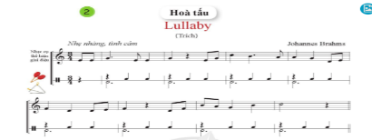  b. Thể hiện tiết tấu  - Ôn lại âm hình tiết tấu  - Thể hiện âm hình tiết tấu bằng các nhạc cụ gõ theo yêu cầu của GV. | 1. Ôn tập bài hoà tấu và bài tiết tấu  a. Ôn tập hòa tấu  - HS quan sát  b. Thể hiện tiết tấu  - HS vận động động tác cơ thể đơn giản theo nhạc.
Hoạt động 2: Ôn tập bài hát Lời ru của mẹ.
a. Mục tiêu: Biết biểu diễn bài hát Lời ru của mẹ theo các hình thức khác nhau.
b. Nội dung: HS luyện tập biểu diễn bài hát theo hướng dẫn của giáo viên
c. Sản phẩm: HS trình bày bài hát theo nhiều hình thức khác nhau
d. Tổ chức thực hiện:
HOẠT ĐỘNG CỦA GV VÀ HS | SẢN PHẨM CẦN ĐẠT | SẢN PHẨM CẦN ĐẠT  (TRẺ KHUYẾT TẬT)
Bước 1: Chuyển giao nhiệm vụ  - NV1: Mở nhạc đệm và chỉ huy cho cả lớp hát từ một đến hai lần, chú ý nhắc HS thể hiện tình cảm vui tươi, trong sáng của bài hát và sửa những chỗ HS hát sai (nếu có).  - NV2: Chia nhóm, gợi ý cho HS các hình thức ôn bài hát như: hát đối đáp, gõ đệm, vận động… và yêu cầu HS luyện tập.  Bước 2: Thực hiện nhiệm vụ  - Hoạt động cá nhân, nhóm theo sự hướng dẫn của giáo viên  Bước 3: Báo cáo  - HS trình bày các nhân, nhóm, các HS khác chú ý theo dõi và nhận xét phần trình bày của các bạn  Bước 4: Kết luận  Góp ý, nhận xét, đánh giá, xếp loại cho HS. | 2. Ôn tập bài hát Lời ru của mẹ.  - Thảo luận, ôn tập bài hát theo nhóm với các hình thức mà GV gợi ý.  - Cả lớp hát và thể hiện đúng sắc thái tình cảm của bài hát.  - Trình bày bài hát theo tổ, nhóm, cặp, cá nhân | 2. Ôn tập bài hát Lời ru của mẹ.  - Hs hát đung lời ca của bài hát.  - Trình bày bài hát theo tập thể.
Hoạt động 3: Trải nghiệm và khám phá
a. Mục tiêu: Bước đầu biết vận dụng, sáng tạo âm nhạc thông qua các hoạt động trải nghiệm và khám phá.
b. Nội dung: HS khởi động theo sự hướng dẫn của GV
c. Sản phẩm: HS hát hai câu thơ theo cách riêng của mình.
d. Tổ chức thực hiện:
HOẠT ĐỘNG CỦA GV VÀ HS | SẢN PHẨM CẦN ĐẠT | SẢN PHẨM CẦN ĐẠT  (TRẺ KHUYẾT TẬT)
Bước 1: Chuyển giao nhiệm vụ:  - NV1: GV nêu yêu cầu hoạt động: Với các kí hiệu trường độ nốt trắng, đen, đen chấm dôi, móc đơn, lặng đen, lặng đơn hãy tạo ra 4 ô nhịp $\begin{matrix}2 \\ 4\end{matrix}$ không giống nhau rồi thể hiện các ô nhịp đó bằng nhạc cụ gõ hoặc các đông tác cơ thể.  + GV chia nhóm rồi yêu cầu HS luyện tập  + GV theo dõi và hỗ trợ các nhóm HS luyện tập.  + Các nhóm báo cáo của nhóm mình trước lớp.  - NV2: Yêu cầu các nhóm trình bày kết quả của nhóm mình trước lớp, các nhóm khác nhận xét phần trình bày của các bạn  Bước 2: Thực hiện nhiệm vụ:  - Thảo luận và tập hát hai câu thơ theo cách riêng của mình.  Bước 3: Báo cáo, thảo luận:  + Các nhóm báo cáo kết quả  + GV theo dõi phần trình bày và nhận xét  Bước 4: Kết luận, nhận định:  - Nhận xét, đánh giá và xếp loại cho HS. | 3. Trải nghiệm và khám phá: Tạo ra 4 ô nhịp $\begin{matrix}2 \\ 4\end{matrix}$ rồi thể hiện các ô nhịp đó.  - HS tạo ra 4 ô nhịp $\begin{matrix}2 \\ 4\end{matrix}$ rồi thể hiện các ô nhịp đó. | 3. Trải nghiệm và khám phá: Tạo ra 4 ô nhịp $\begin{matrix}2 \\ 4\end{matrix}$ rồi thể hiện các ô nhịp đó.  - HS quan sát
3. HOẠT ĐỘNG LUYỆN TẬP
a. Mục tiêu : Học sinh nghe, xem và cảm nhận âm nhạc
b. Nội dung : HS chơi trò chơi dưới sự hướng dẫn của giáo viên.
c. Sản phẩm : HS cảm nhận được giai điệu, hiểu nội dung và thể hiện được bài hát.
d. Tổ chức thực hiện:
- GV tổ chức trò chơi: Nghe nhạc đoán câu hát hoặc xem ảnh đoán câu hát
+ Đàn hoặc cho HS nghe giai điệu của một số câu hát trong bài hoặc cho HS xem một số bức ảnh có liên quan đến nội dung câu hát, yêu cầu HS đoán câu hát và thể hiện lại câu hát đó.
* HOẠT ĐỘNG LUYỆN TẬP CHO TRẺ KHUYẾT TẬT
- GV tổ chức trò chơi: Nghe nhạc đoán câu hát hoặc xem ảnh đoán câu hát
+ Đàn hoặc cho HS nghe giai điệu của một số câu hát trong bài hoặc cho HS xem một số bức ảnh có liên quan đến nội dung câu hát, yêu cầu HS đoán câu hát và thể hiện lại câu hát đó.
+ HS thực hiện theo sự hướng dẫn của giáo viên.
4. HOẠT ĐỘNG VẬN DỤNG
a. Mục tiêu : HS vận dụng- sáng tạo các hiểu biết kiến thức, kĩ năng và tích cực thể hiện bản thân trong hoạt động trình bày
b. Nội dung : HS trình bày hiểu biết
c. Sản phẩm : HS tích cực thể hiện âm nhạc, cảm thụ và trình bày hiểu biết về âm nhạc
d. Tổ chức thực hiện:
- Vận dụng, sáng tạo âm nhạc thông qua hoạt động trải nghiệm.
* HƯỚNG DẪN VỀ NHÀ
- Ôn tập lại các kiến thức đã học trong chủ đề 6 chuẩn bị kiểm tra khảo sát giữa kì II

